**ΜΕΙΩΣΗ ΤΗΝ ΑΤΜΟΣΦΑΙΡΙΚΗΣ ΡΥΠΑΝΣΗΣ ΛΟΓΩ ΚΑΡΑΝΤΙΝΑΣ**

Η καραντίνα στην οποία όλοι υποβληθήκαμε για τον περιορισμό της εξάπλωσης του κορωνοϊού , δείχνει να έχει θετικές επιπτώσεις για το περιβάλλον.

Σύμφωνα με τα νέα επιστημονικά δεδομένα, υπάρχει τεράστια παγκόσμια μείωση της ατμοσφαιρικής ρύπανσης . Οι επιστήμονες ανακάλυψαν ότι υπήρξε μείωση του διοξειδίου του αζώτου, (ΝΟ2) κατά 54% στο Παρίσι και κατά 50% στη Μαδρίτη, το Μιλάνο και τη Ρώμη. Εν τω μεταξύ, η NASA ανέφερε μείωση της ατμοσφαιρικής ρύπανσης στις βορειοανατολικές ΗΠΑ και στην Κίνα έως 30%.

Κατά τη διάρκεια αυστηρών μέτρων λόγω COVID 19, οι πόλεις που κάποτε καλύπτονταν από νέφος μοιάζουν τώρα να έχουν καθαρότερη ατμόσφαιρα.

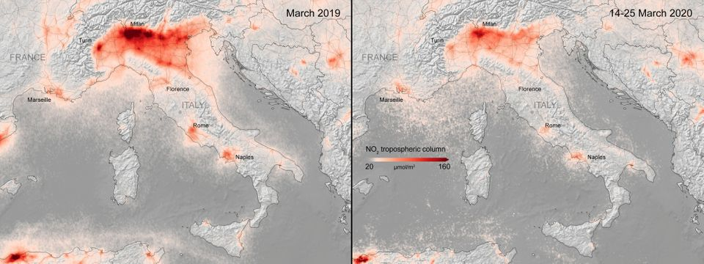

Η ΙΤΑΛΙΑ ΠΡΙΝ ΚΑΙ ΜΕΤΑ ΤΗΝ ΚΑΡΑΝΤΙΝΑ ΜΕ ΕΜΦΑΝΩΣ ΜΕΙΩΜΕΝΗ ΠΟΣΟΤΗΤΑ ΡΥΠΩΝ.

Ο ορίζοντας στη Βενετία της Ιταλίας έχει γίνει πιο ορατός, χάρη στους αυστηρούς περιορισμούς λόγω πανδημίας.

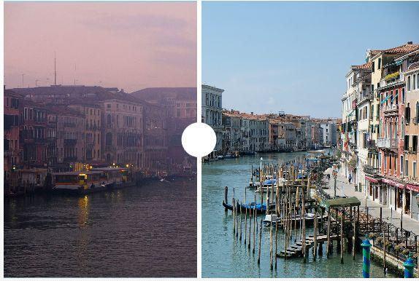

ΒΕΝΕΤΙΑ ,ΙΤΑΛΙΑ Δραματικές αλλαγές παρατηρούνται στην ατμόσφαιρα του Μιλάνου ,στην περιοχή της Λομβαρδίας. ΜΙΛΑΝΟ, ΙΤΑΛΙΑ

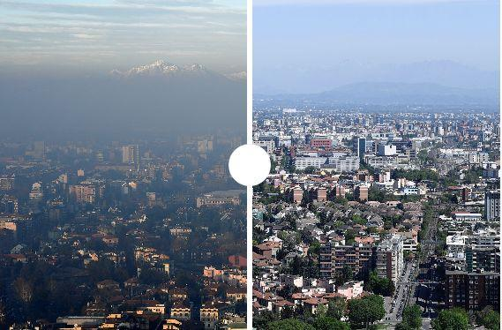

Στην Ινδία, μια από τις πιο μολυσμένες χώρες στον κόσμο, η καραντίνα αποκάλυψε τον γαλάζιο ουρανό πάνω από το Δελχί.

ΔΕΛΧΙ , ΙΝΔΙΑ

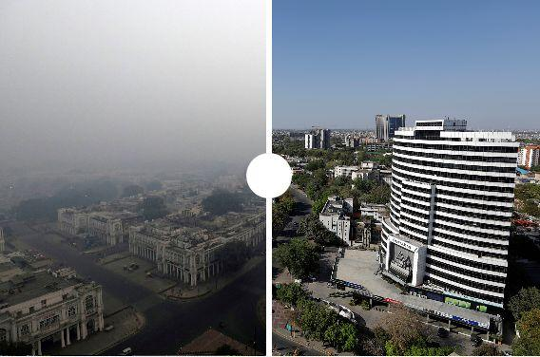

Η Ινδονησία ,μια από τις χώρες με τον πιο μολυσμένο αέρα ,έχει δει τους ουρανούς της να αλλάζουν εντυπωσιακά.

ΒΟΡΕΙΑ ΤΖΑΚΑΡΤΑ, ΙΝΔΟΝΗΣΙΑ

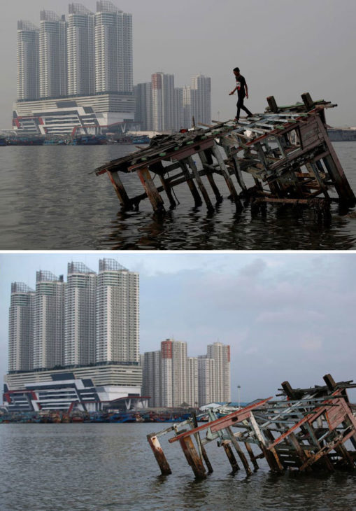

Ίσως η μεγαλύτερη διαφορά εντοπίζεται στο Λος Αντζελες

ΚΑΛΙΦΟΡΝΙΑ ,ΛΟΣ ΑΝΤΖΕΛΕΣ

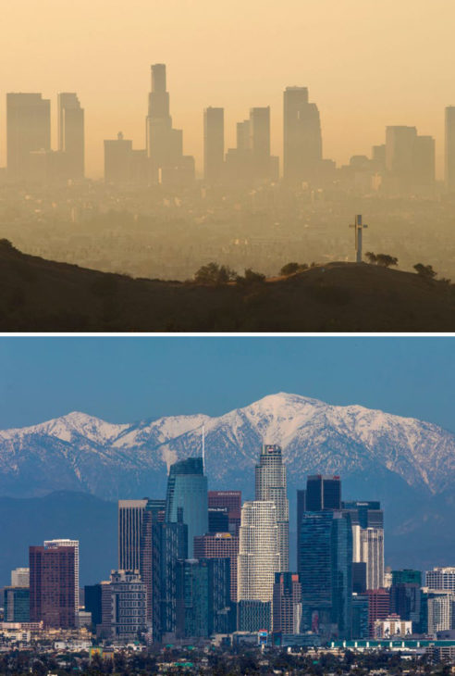

. Στην πολιτεία Punjab,στην Ινδία οι κάτοικοι αντέδρασαν με ενθουσιασμό στη θέα των Ιμαλαΐων, τα οποία είναι ορατά για πρώτη φορά μετά από 30 χρόνια.

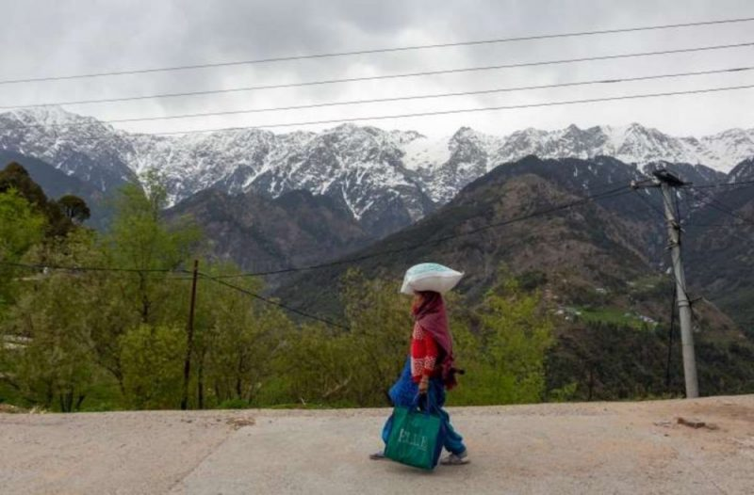

ΟΡΑΤΕΣ ΟΙ ΚΟΡΥΦΕΣ ΤΩΝ ΙΜΑΛΑΙΩΝ ΜΕΤΑ ΑΠΟ 30 ΧΡΟΝΙΑ

Τέλος , οι κάτοικοι του Πακιστάν θαύμασαν με τη σειρά τους τις πιο καθαρές από άποψη νέφους, πόλεις τους.

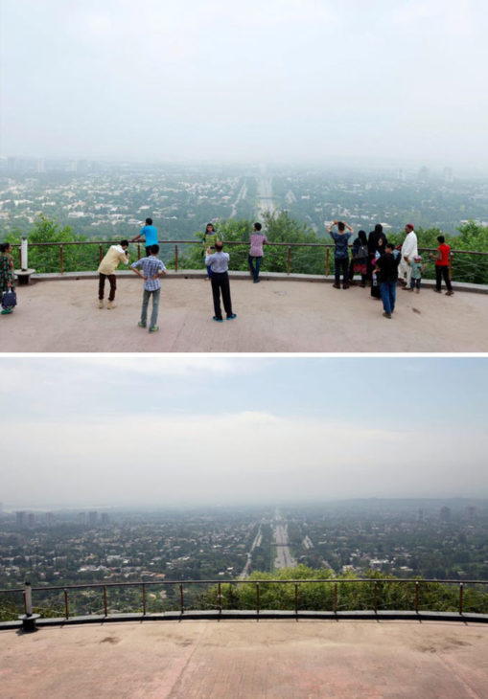

ΙΣΛΑΜΑΜΠΑΝΤ ,ΠΑΚΙΣΤΑΝ

**ΕΛΕΑΝΝΑ ΜΠΟΣΙΩΛΗ**